**TUGAS**

**PRAKTEK LABORATORIUM KEPERAWATAN MEDIKAL BEDAH II**

**(SISTEM ENDOKRIN)**

**DIABETES MELITUS**

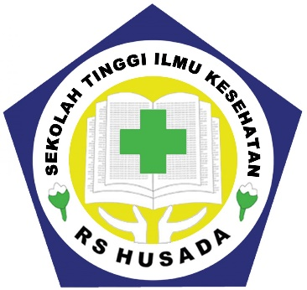

**Dosen Pembimbing:**

Ns. Ni Made Suarti, M.Kep.,S.Pd

**Disusun Oleh:**

Linda Nurmalasary 181105

M. Lutfi Taufiqul Aziz 181028

Melia Nurhasanah 181106

Meydi Cornelia Koban 181066

Nabila Amira Tuzzahra 181029

Neneng Hasanah 181068

Nora Kristina Sitanggang 181112

Nurmala Syaharani 181070

Rina Supriyatin Kusiniyawati 181154

**SEKOLAH TINGGI ILMU KESEHATAN**

**PROGRAM STUDI D3 KEPERAWATAN**

Jl. Mangga Besar Raya No. 137-139

Jakarta Pusat

2020

**DIABETES MELITUS (DM)**

**A. Pengertian**

Diabetes Melitus (DM) adalah penyakit kelainan metabolik yang dikarakteristikka dengan hiperglikemia kronis serta kelainan metabolisme karbohidrat, lemak dan protein diakibatkan oleh kelainan sekresi insulin, kerja insulin maupun keduanya. DM adalah penyakit metabolik (kebanyakan herediter) sebagai akibat dari kurangnya insulin efektif (DM Tipe 2) atau insulin *absolut* (DM Tipe 1) didalam tubuh. Pada DM terdapat tanda-tanda hiperglikemi dan glukosuria,dapat disertai dengan atau tidaknya gejala klinik akut seperti poliuri,polidipsi, penurunan berat badan, ataupun gejala kronik seperti gangguan primer pada metabolisme karbohidrat dan sekunder pada metabolisme lemak dan protein (Tjokroprawiro, 2007).

**B. Faktor Penyebab**

Menurut Wijayakusuma (2004), penyakit DM dapat disebabkan oleh beberapa hal, yaitu:

1. Pola Makan

Pola makan secara berlebihan dan melebihi jumlah kadar kalori yang dibutuhkan oleh tubuh dapat memacu timbulnya DM. Hal ini disebabkan jumlah atau kadar insulin oleh sel β pankreas mempunyai kapasitas maksimum untuk disekresikan.

2. Obesitas

Orang yang gemuk dengan berat badan melebihi 90 kg mempunyai kecenderungan lebih besar untuk terserang DM dibandingkan dengan orang yang tidak gemuk.

3. Faktor genetik

Seorang anak dapat diwarisi gen penyebab DM dari orang tua.Biasanya, seseorang yang menderita DM mempunyai anggota keluarga yang terkena juga.

4. Bahan-bahan kimia dan obat-obatan

Bahan kimiawi tertentu dapat mengiritasi pankreas yang menyebabkan radang pankreas. Peradangan pada pankreas dapat menyebabkan pankreas tidak berfungsi secara optimal dalam mensekresikan hormon yang diperlukan untuk metabolisme dalam tubuh, termasuk hormon insulin.

5. Penyakit dan infeksi pada pankreas

Mikroorganisme seperti bakteri dan virus dapat menginfeksi pankreas sehingga menimbulkan radang pankreas. Hal itu menyebabkan sel β pada pankreas tidak bekerja secara optimal dalam mensekresi insulin.

**C. Klasifikasi diabetes melitus**

1. Diabetes Mellitus mencakup 2 sub kelompok diagnostik, yaitu :

Diabetes Mellitus tipe I (Insulin dependent) : DM jenis ini paling sering terdapat pada anak-anak dan dewasa muda, namun demikian dapat juga ditemukan pada setiap umur. Destruksi sel-sel pembuat insulin melalui mekanisme imunologik menyebabkan hilangnya hampir seluruh insulin endogen. Pemberian insulin eksogen Terutama tidak hanya untuk menurunkan kadar glukosa plasma melainkan juga untuk menghindari ketoasidosis diabetika (KAD) dan mempertahankan kehidupan.

2. Diabetes Mellitus tipe II (non-insulin dependent) :

DM jenis ini 1biasanya timbul pada umur lebih 40 tahun. Kebanyakan pasien DM jenis ini bertubuh gemuk, dan resistensi terhadap kerja insulin dapat ditemukan pada banyak kasus.

**D. Patofisiologi**

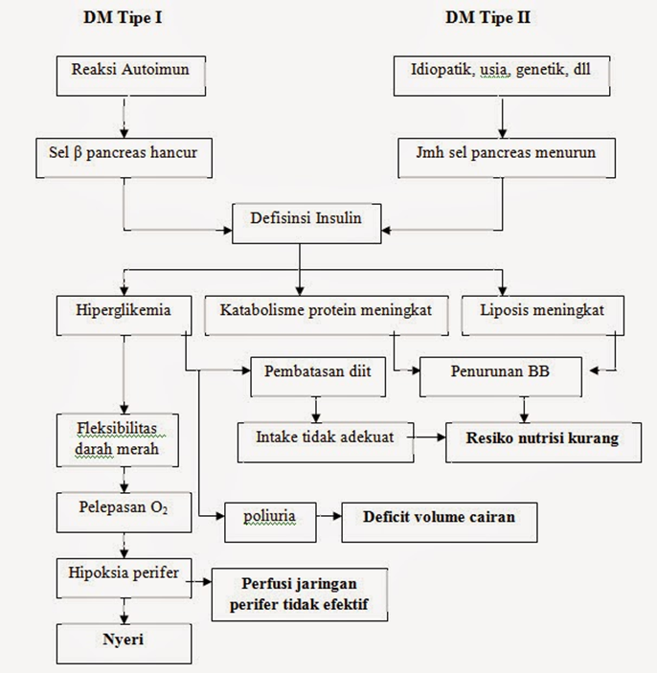

**E. Gejala**

Gejala diabetes adalah rasa haus yang berlebihan,sering kencing terutama malam hari dan berat badan yang turun dengan cepat.Disamping itu kadang-kadang ada keluhan lemah, kesemutan pada jari tangan dan kaki, cepat lapar, gatal-gatal,penglihatan jadi kabur,gairah seks menurun, luka sukar sembuh dan pada ibu-ibu sering melahirkan bayi dengan berat badan diatas 4 kg .

**F. Komplikasi Diabetes Mellitus**

1) Komplikasi Akut

a. Hipoglikemia

Hipoglikemia (kadar gula darah yang abnormal rendah) terjadi apabila kadar glukosa darah turun dibawah 50mg/ dl. Keadaan ini dapat terjadi akibat pemberian insulin atau preparat oral yang berlebihan, konsumsi makanan yang terlalu sedikit atau karena aktivitas fisik yang berat. Hipoglikemia dapat terjadi setiap saat pada siang atau malam hari. Hipoglikemia merupakan komplikasi-komplikasi yang tersering dan paling serius pada terapi insulin. Keparahan dan lamanya hipoglikemia bisa diperkirakan dari dosis, aktivitas puncak dan lama aksi jenis insulin yang diberikan

secara S.C

b. Diabetes Ketoasidosis KAD

KAD timbul sebagai akibat insufisiensi insulin yang berat (biasanya dengan bertambah buruknya kebutuhan dasar)dan karena adanya kelebihan hormone yang pengaruhnya berlawanan dengan insulin (misalnya glucagon). Predisposisi KAD merupakan ciri khas pada DM tipe 1 dan dapat merupakan gejala yang mendorong pasien konsultasi ke dokter. Meskipun demikian KAD dapat terjadi pada setiap pasien DM yang mengalami stress cukup berat. Bila pasien di diagnosis KAD maka perlu dicari penjelasannya,misalnya penghentian terapi insulin, terkena stress yang menaikkan dasar insulin. Terapi KAD hendaknya mencakup juga:Pemulihan cairan tubuh, dengan pengelolaan elektrolit yang tepat

Penormalan kembali asidosis dan ketosis yang parah, dan Pengedalian glukosa plasma.

2) Komplikasi Kronik

Komplikasi kronik dari diabetes melitus dapat menyerang semua sistem organ tubuh. Kategori komplikasi kronik diabetes yang lazim digunakan adalah penyakit makrovaskuler,mikrovaskuler, dan neurologis.

**G. Pemeriksaan Penunjang**

1. Pemeriksaan Gula Darah puasa atau Fasting Blood Sugar (FBS)

2. Pemeriksaan gula darah postprandial

3. Pemeriksaan toleransi glukosa oral

4. Pemeriksaan glukosa urine

5. Pemeriksaan HbA1C

**H. Penatalaksanaan**

1. Penatalaksanaan diabetes melitus tipe 1 meliputi :

1. Terapi sulih insulin
2. Perencanaan makan atau diit yaitu diit rendah kalori.
3. Latihan fisik atau olahraga

2. Penatalaksanaan diabetes melitus tipe 2 meliputi :

a. Obat anti diabetic oral untuk menstimulasi produksi insulin endogen, meningkatkan sensitivitas terhadap insulin pada tingkat seluler, menekan glukoneogenesis hepar dan memperlambat absorpsi karbohidrat dalam traktus GI.

b. Perencanaan makan atau diit yaitu diit bebas gula dan diit hidrat arang.

c. Perawatan kaki

**I. Diagnosa**

1. Ketidakstabilan Glukosa Darah b.d Hiperglikemia

2. Ketidakseimbangan Nutrisi Kurang dari Kebutuhan Tubuh  b.d Intake Makanan Yang Kurang

3. Kerusakan Integritas Kulit b.d ulkus diabetikum

4. Kurang Pengetahuan b.d keterbatasan kognitif

5. Resiko Infeksi

**J. Intervensi**

DX 1

|  |  |  |  |  |  |
| --- | --- | --- | --- | --- | --- |
| **Tgl** | **No** | **Diagnosa keperawatan** | **Tujuan dan kriteria hasil** | **Rencana tindakan** | **Rasional** |
| 22/06/20 | 1 | Ketidakstabilan glukosa darah  B.d hiperglikemia | Ketidakstabilan glukosa darah teratasi dengan tujuan dan kriteria hasil :  1.TTV dalam batas normal  TD:100-120/60-80mmhg  Suhu:36,5-37,5,  Nadi: 60-80x/menit,  Pernafasan:16-20x/menit  2. GDS mengalami penurunan (90-140)mg/dl | 1. Observasi TTV pasien  2. Monitor kadar glukosa darah pasien secara rutin  3. Kaji tanda-tanda hiperglikemia dan penyebab hiperglikemia  4. Monitor keton pasien  5. Monitor status cairan (intake dan output)  6. Berikan insulin  7. Konsultasi dengan dokter bila tanda hiperglikemia memburuk  8. Batasi latihan bila kadar gula darah lebih dari 250 mg/dl | 1. Untuk mengetahui nilai normal TTV pasien  2. Untuk mengetahui nilai normal kadar gula darah pasien  3.Untuk memberikan tindakan medis yang tepat  4. Untuk mencegah terjadinya asidosis diabetic  5. Agar cairan yang masuk dan keluar seimbang  6. Untuk memproses zat gula atau glukosa yang berasal dari makanan atau minuman  7. Untuk mencegah terjadinya komplikasi akibat hiperglikemia  8. Untuk mencegah kerusakan pada organ tubuh yang lain. |

DX 2

|  |  |  |  |  |  |
| --- | --- | --- | --- | --- | --- |
| **Tgl** | **No** | **Diagnosa keperawatan** | **Tujuan dan kriteria hasil** | **Rencana tindakan** | **Rasional** |
| 22/06/20 | 1 | Ketidakseimbangan Nutrisi Kurang dari Kebutuhan Tubuh  b.d intake makanan yang kurang | Ketidakstabilan glukosa darah teratasi dengan tujuan dan kriteria Hasil:   1. TTV pasien dalam batas normal :   TD: 120/80 mmHg  N : 60-100 x/Menit  RR : 16-20 x/Menit  S : 36oC   1. BB pasien akan stabil   3.Mengungkapkan tekad untuk mematuhi diet  4. Melaporkan tingkat energy yang adekuat. | 1. Kaji status nutrisi dan kebiasaan makan.  2. Anjurkan pasien untuk mematuhi diet yang telah diprogramkan.  3. Anjurkan pasien makan sedikit namun sering.  4. Timbang BB setiap seminggu sekali.  5. Identifikasi perubahan pola makan.  6. Kerja sama dengan tim kesehatan lain untuk pemberian insulin dan diet diabetik. | 1. Untuk mengetahui tentang keadaan dan kebutuhan nutrisi pasien sehingga dapat diberikan tindakan dan pengaturan diet yang adekuat. 2. Kepatuhan terhadap diet dapat mencegah komplikasi terjadinya hipoglikemia atau hiperglikemia. 3. Untuk mencegah pasien tidak nafsu makan. Sehingga disarankan pasien untuk makan sedikit namun sering. 4. Untuk mengetahui perkembangan BB pasien (BB merupakan salah satu indikasi untuk melakukan diet.) 5. Untuk mengetahui apakah pasien telah melaksanakan program diet yang ditetapkan.   6. Pemberian insulin akan meningkatkan pemasukan glukosa ke dalam jaringan sehingga |

DX 3

|  |  |  |  |  |  |
| --- | --- | --- | --- | --- | --- |
| **Tgl** | **No** | **Diagnosa keperawatan** | **Tujuan dan kriteria hasil** | **Rencana tindakan** | **Rasional** |
| 22/06/20 | 3 | Kerusakan  integritas kulit b.d ulkus diabetikum | Kerusakan integritas kulit teratasi dengan tujuan dan kriteria hasil :  1. Perfusi jaringan kembali normal  2. Tidak ada tanda-tanda infeksi  3.Ketebalan dan tekstur jaringan normal  4. Pus berkurang  5. Adanya granulasi sel baru | 1. observasi kulit akan adanya kemerahan 2. menjaga kebersihan kulit agar tetap bersih dan kering 3. mengoleskan lotion/ baby oil pada daerah yang tertekan 4. pertahankan linen tetap kering 5. lakukan prosedur perawatan luka 6. mobilisasi pasien atau ubah posisi pasien tiap 2 jam | 1. menandakan area sirkulasi buruk yang dapat menimbulkan infeksi  2. kulit kotor dan basah merupakan media tang baik untuk tumbuhnya mikroorganisme  3. untuk melembabkan kulit sehingga mencegah terjadinya robekan  4. untuk menurunkan iritasi pada kulit dan resiko kerusakan kulit  5. mengurangi resiko infeksi dan kerusakan jaringan yang parah  6. untuk menurunkan iritasi pada kulit pasien. |

DX 4

|  |  |  |  |  |  |
| --- | --- | --- | --- | --- | --- |
| **Tgl** | **No** | **Diagnosa keperawatan** | **Tujuan dan kriteria hasil** | **Rencana tindakan** | **Rasional** |
| 22/06/20 | 3 | Kurang pengetahuan b.d keterbatasan kognitif | Kurang pengetahuan dapat teratasi dengan tujuan dan kriteria hasil :  1. Mampu menjelaskan tentang proses penyakitnya  2. Mampu melakukan bagaimana merawat penyakitnya  3. Paham akan terapi apa saja yang telah dianjurkan: suntik insulin | 1. Jelaskan patofisiologi penyakit dan pencegahannya  2. Gambarkan tanda dan gejala penyakit dengan tepat  3. Identifikasi kemungkinan penyebab  4. Diskusikan pemilihan terapi yang tepat  5. Ajarkan cara pemberian insulin dengan tepat dan benar  6. Ajarkan perilaku hidup bersih dan sehat  7. Anjurkan pasien untuk menghindari makanan tidak sehat dan manis  8. Anjurkan pasien untuk menkonsumsi buah dan sayur; sebutkan contoh jenis sayur dan buahnya  9. Berikan waktu pada pasien untuk mengajukan pertanyaan  10. Lakukan evaluasi pada pasien tentang pembelajaran yang telah diberikan | 1. pasien paham proses penyakitnya bagaimana, seperti misalnya bagaimana bisa banyak makan makanan manis bisa berdampak besar bagi tubuh  2. pasien paham letak-letak, atau bentuk-bentuk organ yang akan terkena dampak besar jika terkena DM  3. pasien paham, dan dapat mengidentifikasikan faktor penyebab apa saja yang dapat mengakibatkan DM, misalnya dengan gaya hidupnya  4. pasien mengetahui dan paham terapi yang sesuai untuk penyakitnya, seperti suntik insulin dengan dosis yang sudah disesuaikan  5. pasien paham dan tepat dalam melakukan penyuntikkan insulin, letak penyuntikkan, dan bagaimana menaruh insulin dengan benar  6. agar pasien mengetahui dan paham bagaimana perilaku hidup bersih di dalam keadaannya yang menderita DM, dan pasien tetap menjaga kebersihannya supaya tetap sehat dan tidak menambah buruk penyakitnya  7. pasien paham bahwa banyak mengkonsumsi makanan manis dapat memperparah diabetes  8. pasien dapat membuat list sayuran dan buah-buahan seperti apa yang sehat yang akan dikonsumsinya setiap hari  9. agar pasien semakin paham dengan penyakitnya, dan tidak ada kesalahan informasi  10. agar pasien semakin paham dengan pembelajaran yang telah diberikan |

DX 5

|  |  |  |  |  |  |
| --- | --- | --- | --- | --- | --- |
| **Tgl** | **No** | **Diagnosa keperawatan** | **Tujuan dan kriteria hasil** | **Rencana tindakan** | **Rasional** |
| 22/06/20 | 5 | Resiko Infeksi | Resiko Infeksi teratasi dengan tujuan dan kriteria hasil :  1. TTV dalam batas normal  TD: 100-120/60-80mmHg  S: 36,5-37,5,  N: 60-80x/menit,  RR:16-20x/menit  2.Tidak ada tanda tanda infeksi (5)    5. Luka bersih  6. Leukosit normal  7. Pasien paham dan dapat melalukan cuci tangan dengan benar | 1. Observasi TTV pasien  2. Observasi leukosit pasien  3. Kaji kulit dan membran mukosa untuk kemerahan, kulit yang panas atau kering  4. Kaji kondisi luka  5. Mempromosikan tentang pemasukan nutrisi  6. Mengajarkan pasien dan keluarga bagimana cara menghindari infeksi  7. Ajarkan pasien dan keluarga cara cuci tangan yang benar | 1. Untuk mengetahui nilai normal TTV pasien  2. Untuk mengetahui nilai normal leukosit dan mencegah penyebab infeksi  3. Memeriksa keadaan kulit untuk mengatasi terjadinya infeksi  4. Untuk melihat tanda infeksi pada luka  5. Memenuhi nutrisi untuk proses penyembuhan luka  6. Agar pasien dan keluarga mengetahui tanda dan gejala infeksi dan bisa tahu tindakan apa yg dilakukan apabila terjadi infekasi  7. Agar pasien dan keluarga dapat mencegah penyebab infeksi |